* Woorden van afscheid en zegen
* Wij zingen 3 maal lied 568a, “Ubi Caritas”

ds. Monique van Zoest, voorganger
Frank Odding, orgel/piano

De afbeelding op de liturgie:
Uit: “Jezus van Nazareth”,
van William Barclay, gebaseerd op de film
van Franco Zeffirelli,
foto van: Paul Ronald.

De beelden op tafel:
uit wit hout gesneden in Selva Gardena, (Italië)
door Rowi Sculptures, Robert Senoner en Willi Crepaz, collectie “Leonardo”.
bezit van Vrijzinnigen Rhenen


Vrijzinnige geloofsgemeenschap Amersfoort samenwerkingsgemeente van Doopsgezinden, Remonstranten en Vrijzinnig Protestanten

4 januari 2026, Nieuwjaarsdienst

Thema: “Vluchtelingenkind”.
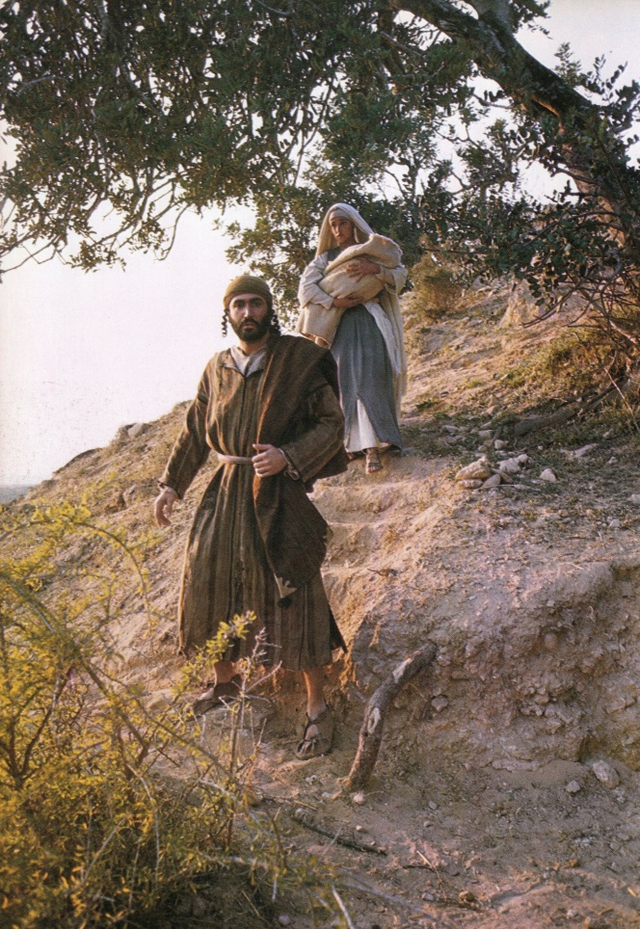

* Muziek bij binnenkomst
* Welkom KR-lid, aansteken van de kaars

* Wij zingen 3 maal: “Mijn ziel verstilt”,
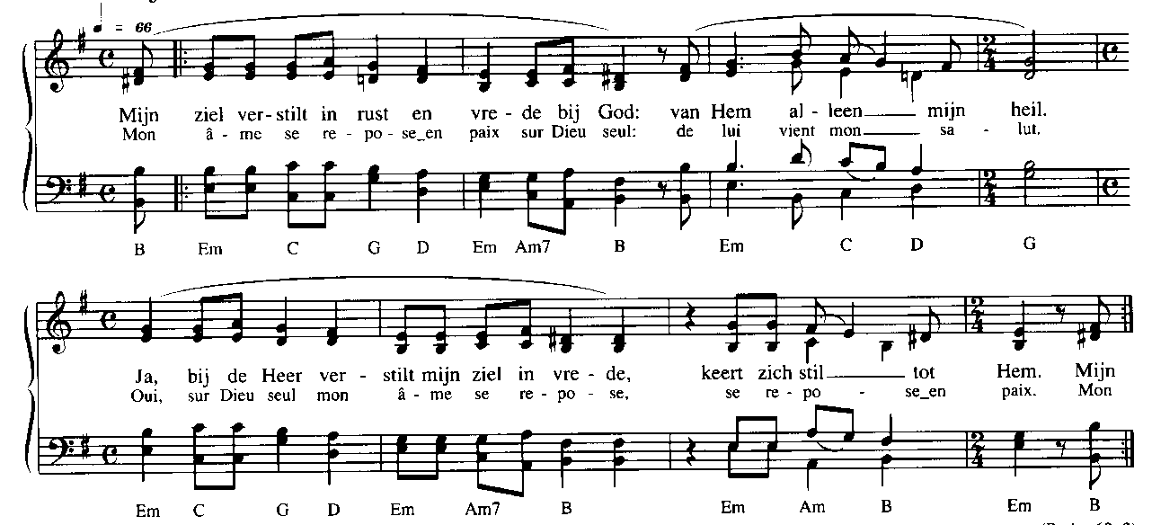
* Stilte

* Woorden om bij samen te komen
“Wij zingen: “Lied om in de Kersttijd te zingen”, 2

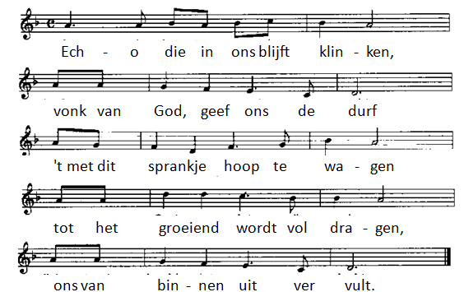

* Inleiding: “een begrijpelijke afslag?
* Luisteren naar muziek door Frank
* Lezing: “denkend aan Vrede” (van Monique, vrij
naar Hendrik Marsman).
* Aansteken van het licht voor de Vrede
* Wij zingen: lied 1013, verzen 1, 2 en 4
* Lezing: “Niet eindeloos wachten” een gedicht van
Luc Gorrebeek.
* Meditatie bij afbeelding en opstelling
* Luisteren naar: Stef Bos: “Kan het niet alleen”.
* Gebed
* Aankondiging collecte
* Wij zingen het slotlied, 423, 1 tot en met 3

